Българските общини в челото на зелените обществени поръчки в областта на транспорта
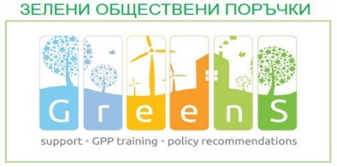

В периода 24.01-20.04.2017г. българските общини ще кандидатстват за закупуването на електромобили по иновативната схема на Националния екодоверителен фонд (НДЕФ). Общият бюзжет по схемата е 1.7 млн. лв. Всеки кандидат може да получи субсидия за закупуване на 3 превозни средства, като има избор между няколко вида електрически и/или хибридни леки автомобили и бусове. Субсидията за едно превозно средство варира между 20 хил. и 40 хил. лв. в зависимост от неговия вид.

Условията за кандидатстване по схемата са разработени от НДЕФ в тясно сътрудничество с НСОРБ в рамките на проекта Greens, целящ насърчаване на зелените обществени поръчки и финансиран от ЕС чрез рамковата програма Хоризонт 2020.

Съгласно насоките по схемата критериите за избор на доставчици ще са съобразени с Критериите на ЕС относно зелените обществени поръчки в областта на транспорта.

Така, водещ критериx е най-ниската цена, като ще се взима предвид нивото на разходите за целия жизнен цикъл съгласно приетата от Министерството на транспорта, информационните технологии и съобщенията методика, която включва разходите за придобиване, за поддръжка и експлоатация, както и за извеждане от експлотацаия/рециклиране/обратно изкупуване.

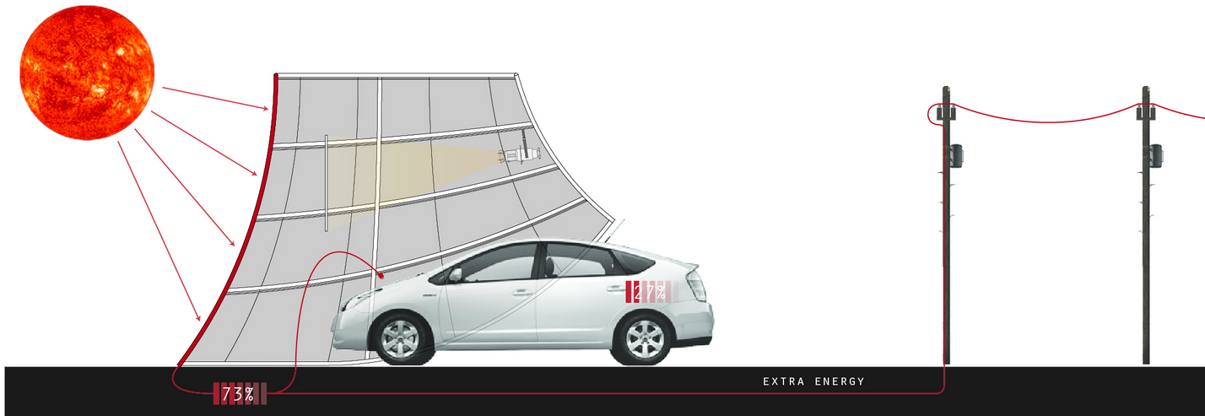

В допълнение, кандидатстването е максимално опростено, като се изисква само представяне на един формуляр, а основна тежест при класирането на проектите се дава на екологичните ползи (намаляване на емисиите от вредни азотни и въглеродни окиси, и на прахови частици).
Предвид заявения голям интерес, очакванията са тази наистина зелена и новаторска схема наистина да спомогне изпълнението на Националната инвестиционна програма за климата и да насърчи прилагането на зелените обществени поръчки сред публичните власти в страната.
Подробна информация за условията по схемата е достъпна на: https://ecofund-bg.org

